Crónica de un Primer Capítulo como Región Autónoma

Región “PRESENCIA DEL PADRE”

Queridos todos,

Sólo el corazón entrenado en las maravillas de Dios y en los mimos de Nuestra Madre, puede acoger con "naturalidad" lo vivido durante el domingo 28 de octubre, durante nuestro Primer Capítulo como Región Autónoma.

Nos reunimos desde temprano en el SUM de la Casa de Peregrino del Santuario de Mar del Plata, entusiasmados y expectantes, sabiendo que era una fecha importante para nuestra Región.

Temprano comenzamos el domingo 28 de octubre, a la sombra del Santuario de las Nuevas Playas con una muy linda oración de inicio.

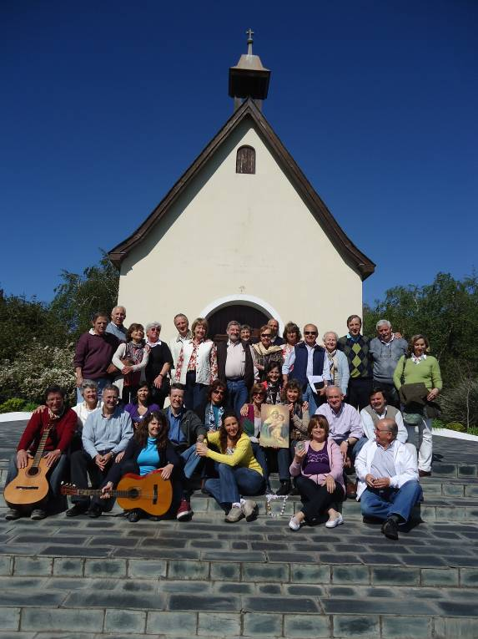

Después de la apertura del Capítulo y con la presencia de casi todos los capitulares de la Región, pasamos a considerar el temario del día.

Se hizo un resumen de lo vivido en los últimos tres años desde el Capitulo Fundacional en el 2009, plasmados en la memoria escrita de la Región.

Fueron tres años intensamente vividos, donde lo más importante fue haber descubierto Nuestro Ideal y haber profundizado los vínculos entre todos los que integramos la comunidad.

Luego pasamos a las elecciones, previa invocación al Espíritu Santo, implorando su Presencia.

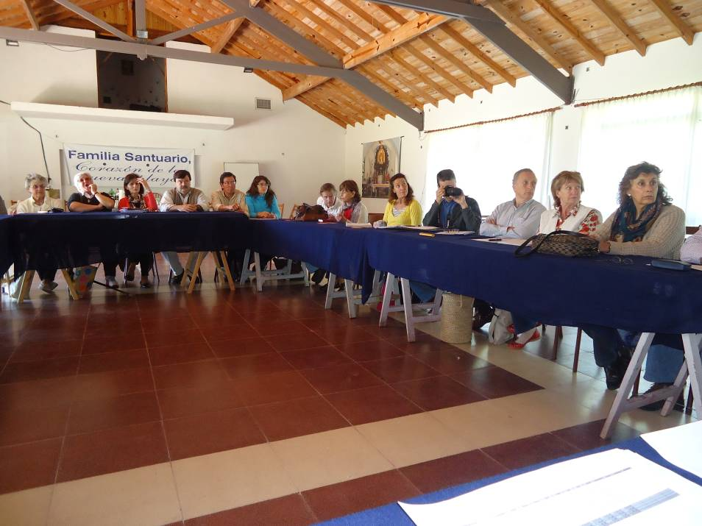

Se votaron los cuatro cargos que debían elegirse por vencimiento de mandato, de acuerdo a nuestro Estatuto.

Del escrutinio realizado resultaron electos los siguientes matrimonios:

Consejo Regional:

JEFES DE REGIÓN: Gloria y Carlos Nisenbaum.

1º Consejeros: Mary y Luis Torreani.
2º Consejeros: Mónica y Carlos Giaquinto.
Consejeros suplentes. Laura y Alejandro Asili.

En un clima de alegría, festejo y saludos por lo vivido, volvimos a ocupar nuestros lugares para tratar los temas que nos faltaban.

Cerca del mediodía, los rostros evidenciaban los momentos vividos, previos a la despedida.

Con la paz que regala el esfuerzo del trabajo y la entrega, nos despedimos con la certeza de sabernos queridos uno en el otro, y unidos por un Ideal:

“PRESENCIA DEL PADRE, FAMILIA PEREGRINA PARA LAS NUEVAS PLAYAS”

Gracias a todos!!!

Quedamos en eso… permanecemos fieles.

Gloria y Carlos Nisenbaum

